Biografije predavača
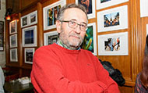
Dragoljub Duško Vuković, novinar, urednik, instruktor novinarstva
Dragoljub Duško Vuković je dugogodišnji novinar, analitičar medija, instruktor novinarstva. Radio je za vodeće domaće i regionalne medije. Novinarstvom je počeo da se profesionalno bavi u radio Titogradu 1979. Tokom dugogodišnje novinarske karijere bio je novinar Monitora i Radija Slobodna Evropa, urednik nedeljnjog izdanja Vijesti, šef dopisništva Borbe i Naše borbe. Predsjednik je Skupštine Media centra, nevladine organizacije iz Podgoric, osnovane 2018. godine. Jedan od osnivača i predsjednik PRO NEN, nevladine organizacije za razvoj novih elektronskih medija i njegovanje kulture komunikacije, čiji je projekat online novina PCNEN (www.pcnen.com ). Dugogodišnji je instruktor novinarstva a bio je koordinator obuke u Institutu za medije Crne Gore od 2002. do 2007. godine.
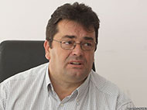Slavoljub Šćekić, novinar i urednik
Slavoljub Sćekić je dugogodišnji novinar i urednik. Jedan je od osnivača i dugogodišnji direktor i glavni urednik nezavisnog dnevnika Vijesti i jedan od osnivača i direktor Televizije Vijesti. Tokom dugogodišnje novinarske karijere bio je urednik i dopisnik Pobjede iz Beograda. Glavni je urednik Centra za istraživačko novinarstvo i kolumnista beogradskog NIN-a. Kao urednik ima veliko iskustvo u radu sa mladim kolegama. Predavač je na brojnjim seminarima i radionicama.
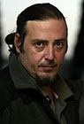Stevo Vasiljević, novinski fotograf, trener za oblasti novinske fotografije
Stevo Vasiljević je spec.sci novinarstva, novinski fotograf, trener za oblasti novinske fotografije i provjere vjerodostojnosti informacije. Fotografijom se bavi duže od 30 godina a 20 i više godina je aktivni novinski fotograf i sertifikovani predavač na različitim trenizima i radionicama. Od 2006. do 2018. je bio predavač na Fakultetu Vizuelnih Umjetnosi, Univerziteta Mediteran na grupi predmeta Fotografija. Njegove fotografije i prilozi su objavljivani u vodećim svjetskim, regionalnim i domaćim medijima.
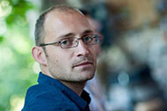Darko Bulatović, novinar, urednik
Darko Bulatović je dugogodišnji novinar vodećih medija u Crnoj Gori. Prvi je crnogorski novinar koji u praksi u potpunosti primjenjuje mobilno novinarstvo. Radio je za TV Vijesti, portal Onogošt i RTCG. Predavač je na brojnim seminarima i radionicama.

